HS5944型振动检测仪

使用说明书

国营四三八O厂嘉兴分厂

目 录

1 概述
2 电路原理说明
3 主要技术指标
4 使用方法
5 注意事项
6 附件
附录A 振动测量基本知识
1 概述
HS5944型振动检测仪是一种数字化、袖珍式机械振动测量仪器，能方便地测得振动加速度、速度、位移等振动参数，主要性能符合ISO2954标准要求，可用来实现IS02372、ISO2373标准所规定的方法对旋转与往复式机器的振动进行可靠的定量评价，为机械设计与制造、军工、电力、设备管理、交通及环保部门对机器设备故障和老化信号进行在线检测和监测，进行产品质量控制，进行振动试验测量和振动控
制等工作提供了极大的方便。
- 电路原理说明
HS5944型振动检测仪由振动信号拾取变换、放大处理、检波、保持电路、数字显示及电源等几部分组成，如下框图所示。
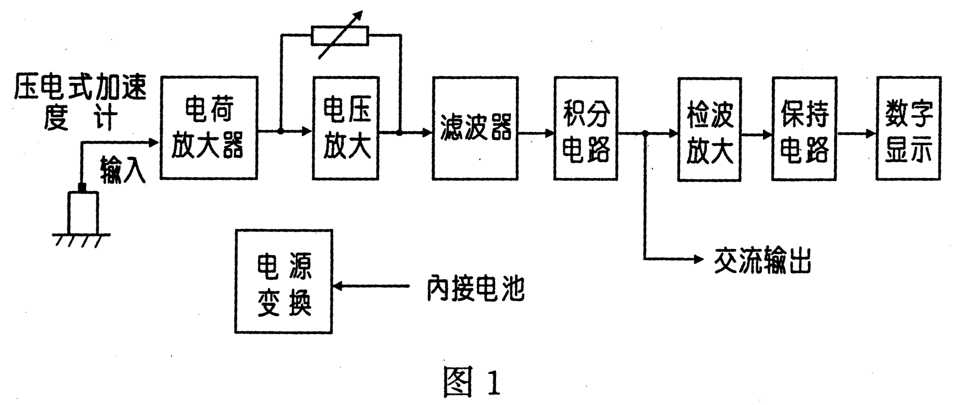
各部分的作用分述如下：
2．1压电式加速度计：把振动信号转换成电荷量形式输出。
2．2电荷放大电路：利用电荷变换原理，将电荷量转换成电压信号，又消除了长输入电缆对输入信号的衰减作用。
2．3电压放大电路：实际为增益放大，需要时可调节仪器的灵敏度，以便计量与校准。
2．4滤波器
由截止频率10kHz、1kHz的二阶低通滤波器和截止频率为10Hz的三阶高通滤波器组成，能有效地消除高频干扰与低频扰动，提高测量准确性。
2．5积分电路：由一次积分与二次积分电路组成，通过对加速度信号进行积分处理运算以实现速度与位移的测量。
2．6检波放大：包括RMS真实有效值检波和峰值检波。对于RMS有效值检波器采用了进口器件，能以不低于0.1％的精度将输入信号转换成均方根值。峰值检波由整流检波、峰值保持与放大器组成，可获得振动信号的峰值、峰峰值。
2．7保持电路：当仪器预置于保持功能时，就可测得振动信号的最大值，而方便读取所需结果。
2．8A／D转换与数显电路：由大规模A／D集成电路与液晶显示器组成，能精确地显示出仪器检测到的数据以及电源电压不足信号。
3 主要技术指标
3．1振动传感器：压电式加速度计
电荷灵敏度约：3PC／ms²。
3．2测量范围：
加速度：a：0．1 m/S²~199.9m/S²
f：5 Hz～10000Hz(-3dB)
速度： v：0．01 cm/s ~19．99cm/s
f：10 Hz～1000Hz
位移： d：1μm～1999μm
f：10 Hz ~1000Hz
3．3检波特性：真实有效值、峰值、峰峰值。
3．4输出显示：3位半LCD，设有最大有效值保持功能。显示周期约1秒。
3．5模拟输出：￠3．5双芯插孔、满度输出2V有效值。
3．6准确度：优于±5％±2个字。
3．7电源：DC9V、6F22电池一节
3．8尺寸：138mm×65mm×29mm
3．9重量：290g
4 使用方法
4．1控制开关和功能
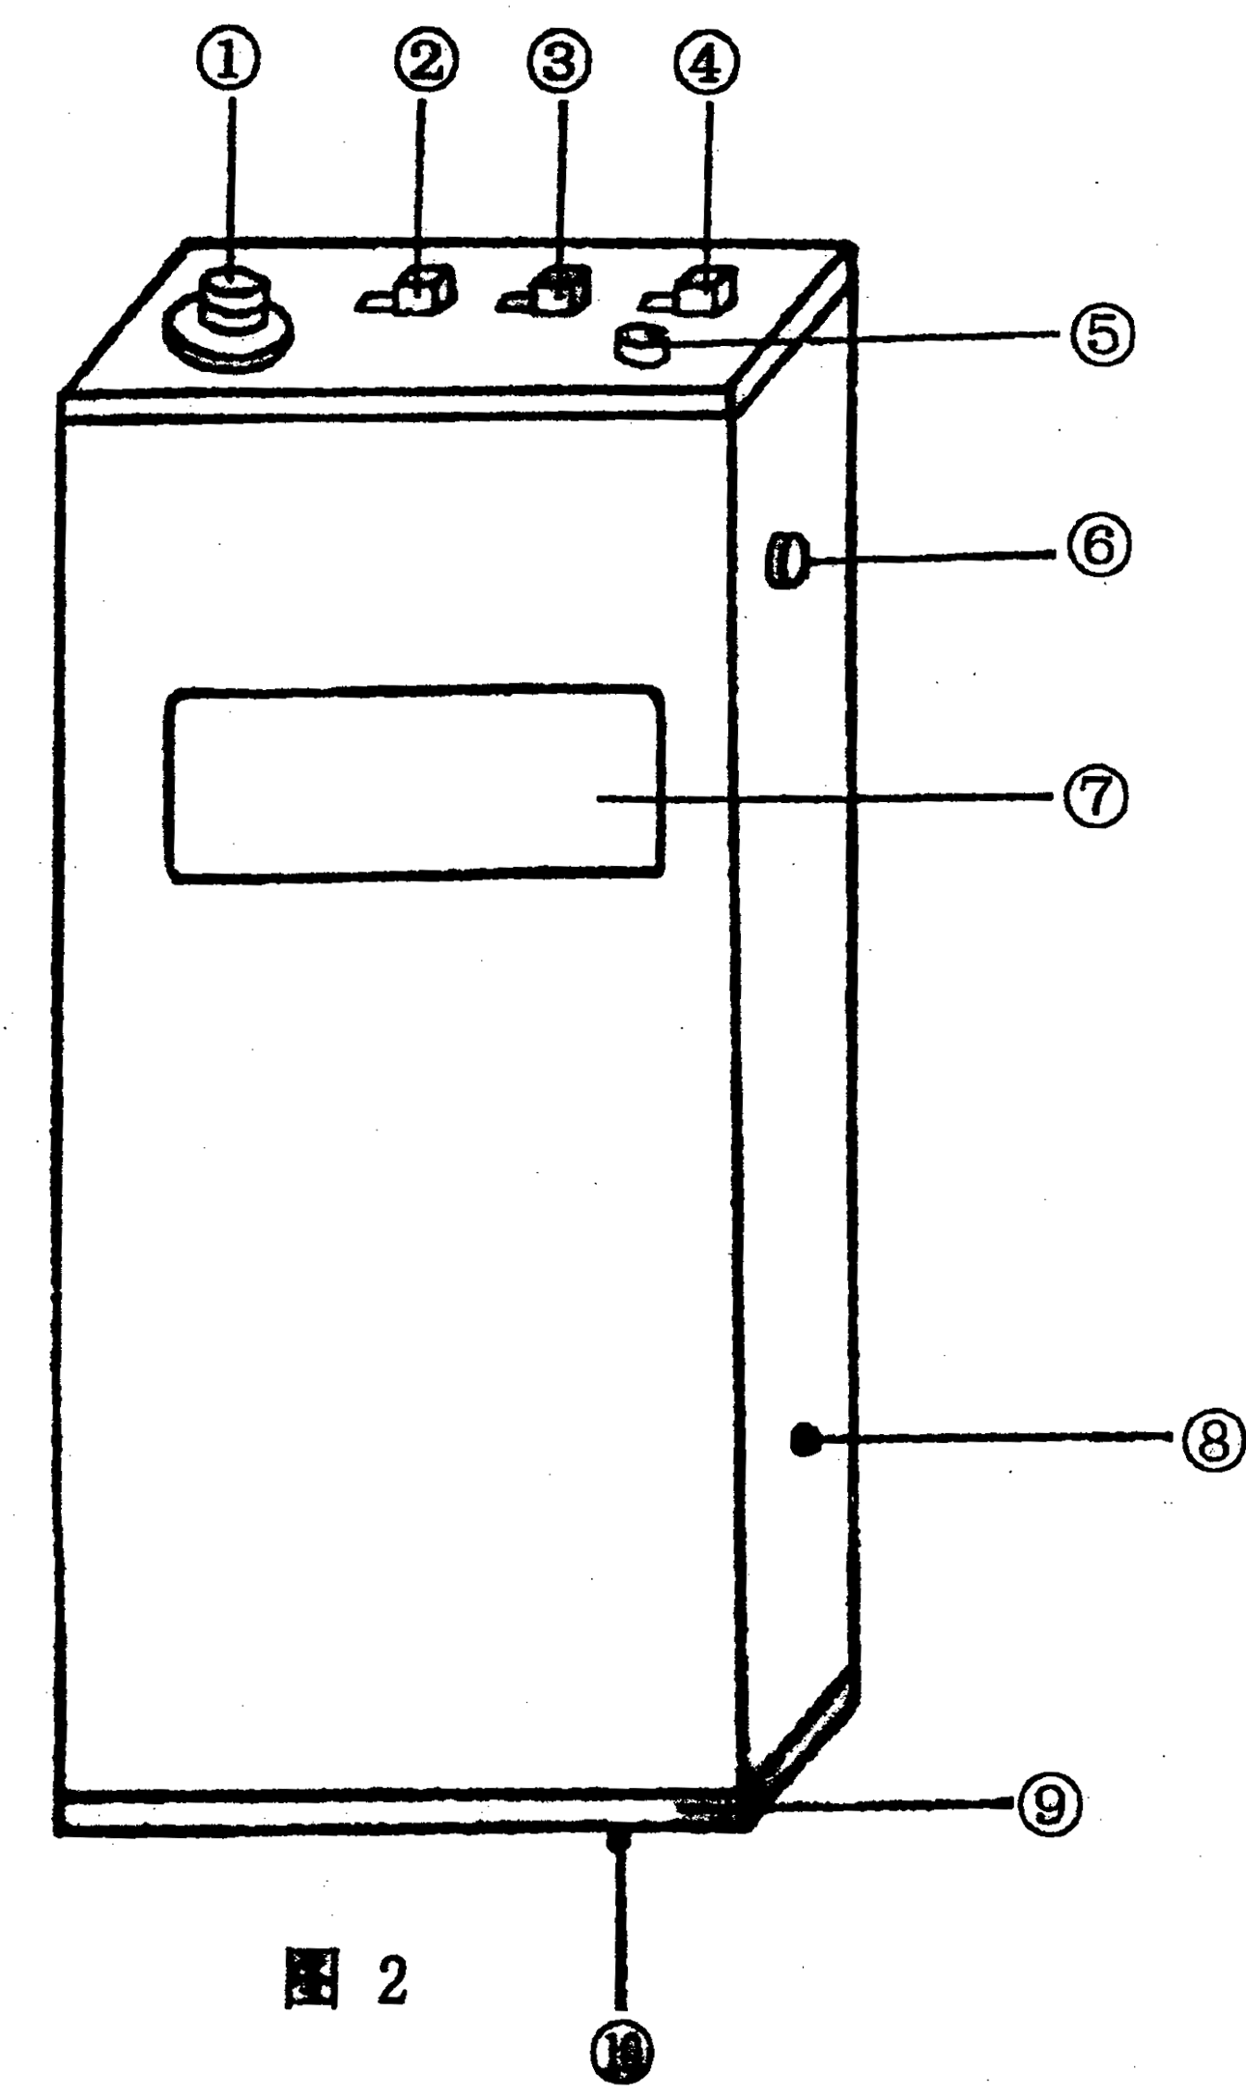
①压电式加速度计电缆输入端。
②电源开关，ON表示接通电源，OFF表示断开电源。
③测量方式选择，A为加速度，V为速度，D为位移。
④检测功能选择：RMS为真实有效值，P为峰值，P-P为峰峰值。
⑤保持按钮，按下此钮可使当前测量值保持不变并显示“←”符号。再按此钮复原。
⑥峰值检测人工复零按钮。
⑦液晶显示器。
⑧CAL电位器，仪器灵敏度调节。
⑨底板、拧开底板螺钉可装卸电池。
⑩交流输出插孔。
4．2操作
4．2．1参阅图2所示，先置电源开关OFF档，用起子或硬币拧开底板螺钉，轻轻拉出电池夹扣，取一节新的9V电池(贮存期不超过6个月)装上，放回机内并塞好电池线，即可盖上底板将螺钉拧牢。
4．2．2取下仪器输入端防尘帽，小心接上电缆接头并拧紧。
4．2．3选用好测振附件磁座或探针，或用胶、螺纹直接将压电式加速度计固定于测点上，然后接上输入电缆另一接头。
注意：可在靠近加速度计处的部分电缆用胶布固定住，安装加速度计表面要求清洁平滑；加速度计敏感轴应与被测件运动方向一致，并要求按被测物的形状大小质量及振动频率情况选用测振附件与固定办法，以免引起测量误差，本仪器的频率范围为：
测振杆： 5～500Hz
磁固定头：5～2000Hz
螺纹固接：5～10000Hz
胶固接： 5～10000Hz
具体可参阅ISO／DIS5348((加速度计的机械安装》标准说明。
4．3测量
4.3．1根据测量要求，设置好测量方式开关和功能开关。
4.3．2将电源开关置于ON，接通电源。当电池电压不足时，出现“：”号，应更换电池。见图3所示。
4．3．3当功能开关选择在P或P—P时，则在开机后先按下右侧面的人工复零按钮，否则会过冲显示满度。
4．3．4当需要保持读数时，则只需按下前面板上的保持开关，显示出“←”符号，读数保持其最大值。
4．3．5仪器显示的数值为实测值，加速度单位是m／s²，速度的单位是cm／s，分别对应于各自小数点位置，而位移单位是μm，小数点消失，如下图所示：
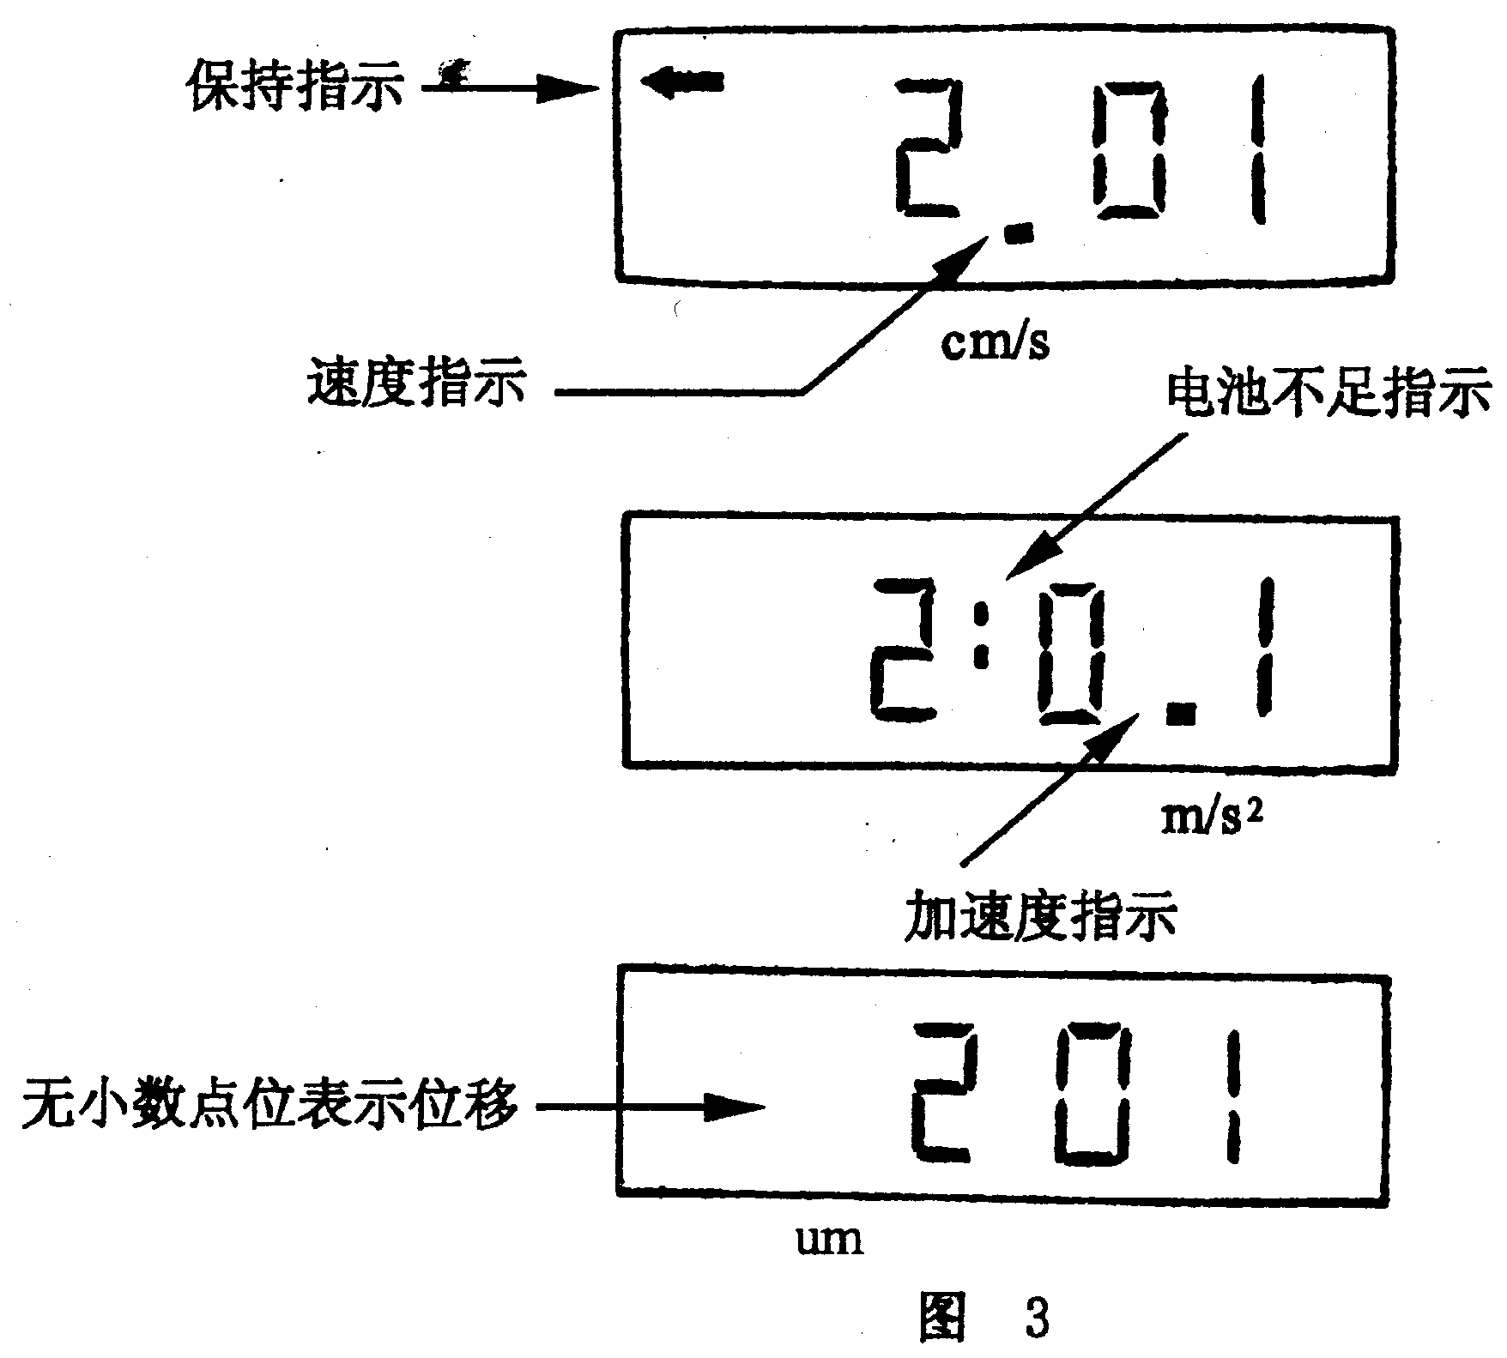
4．3．6记录读数值时应记下功能开关位置是RMS，P还是P—P。
4．3．7在仪器底板处设有一交流输出插孔，可与示波器、电平记录仪，频谱分析仪等仪器配合使用进行故障分析和诊断。使用插孔时，芯线为信号输出，外壳接地，仪器的输出阻抗约2kΩ。
4．3．8测量结束时，先关掉电源开关，功能开关置于RMS档，卸下电缆接头，盖上防尘帽，将仪器与压电式加速计放入仪器箱中。
5 注意事项
5．1 HS5944型振动检测仪屑高输入阻抗仪器，一旦接通电源，请勿随便插拨输入端接头。
5．2仪器灵敏度很高，开机时，显示数据过冲至满度或有跳变属正常，建议稳定后再测量读数，当把仪器与压电式加速度计静置起来时，仪器显示可恢复零点或有一个稳定的底数。
5．3仪器显示部分如果在最高位持续显示1时说明超量程，应注意检查原因，如果是保持开关或峰值开关原因，请分别按下保持开关或峰值开关复零按钮。
5．4使用中要注意插孔，电缆及电池供电情况，发现有问题及时排除。如无法排除故障，请勿自行拆修，可返回本厂及维修点修理。
5．5如有条件可用标准振动激励器进行使用前校准，用一个小起子可调节CAL电位器到校读数(在加速度档时)
6 附件
压电式加速度计 1只
输入电缆 1根
测振杆 1个
磁固定头 1个
使用说明书 2本
携带箱 1只
根据用户需要可提供其它配套用附件。
附录A
振动测量基本知识(参考件)
- 振动的来源
在实践中，振动是很难避免的，它的发生通常是由于制造公差、虚位、机件间的滚动和磨擦及旋转和往复运动部件的不平衡力等等的动力效应所产生。久而久之不足轻重的振动能激起其它构件的共振而被放大以至成为主要的振动和噪声源，甚至破坏结构。
当然也有些工作需要利用振动，但是不论是为了设计能利用振动能的机器，还是为减少振动或噪声，所有振动研究工作都有一个基本要求，就是通过测量及分析而获得一个准确地描述振动情况的结果。
- 振动如何定量
振动幅度是用来描述振动力大小的量值，可用有效值、峰值或平均值表示，如下图所示：
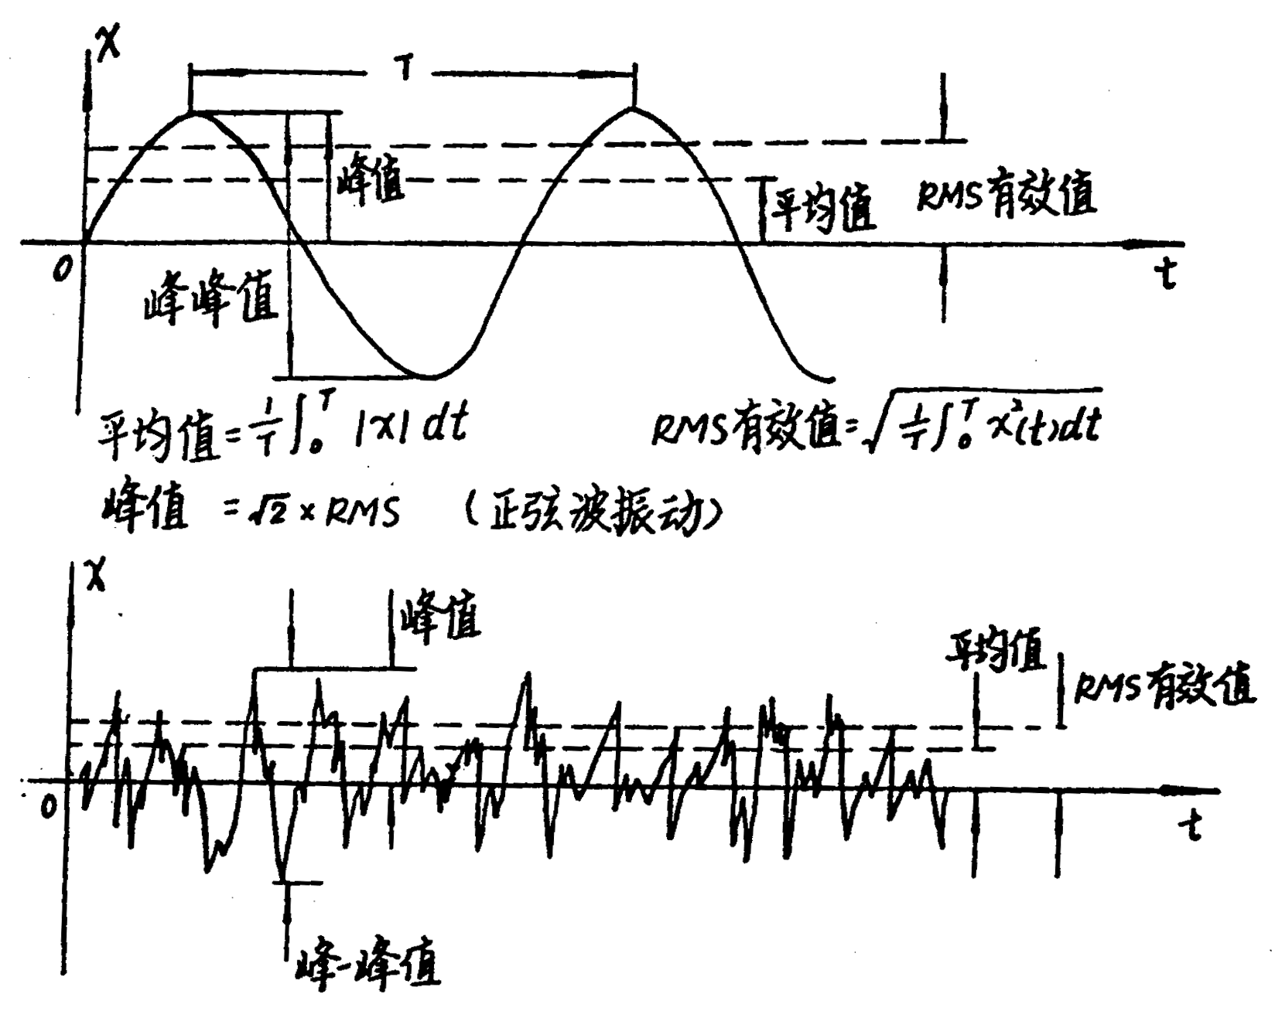
由图可见，峰值或峰峰值能指示振动的瞬间最大值，一般在测量位移时选用这种方式。
平均值因为实际意义有限，而很少被采用。
有效值(均方根值)是对振动量最贴切的量度，因为它直接反映了振动能量和强度，所以在振动测量中用有效值来定量是很有实际意义的。
另外还有一个定量“烈度”，指的是振动的强烈程序，它是以在规定的频率范围内振动速度的最大有效值来表示的，单位为mm／s，是国际标准所规定的。
3、测试振动加速度、速度或位移参数的选择。
一般功能稍多一点的振动检测仪器都能够测振动加速度、速度和位移三种参数。对于正弦振动来说，这三个参数之间的数学关系是一个频率时时间函数，即(a：加速度；v：速度；d：位移)
v=a／2πf (v=∫a dt) f=1／T(Hz)
d＝a／4π²f² (d＝∫v dt)
在振动测试中，测试参数的选择是由测试者的主观目的所决定的。若只测振动加速度，则在仪器给定的线性频率范围内进行测试就可以了。当要选择速度和位移参数时，就要考虑频率的变化。数学计算与实践证明，速度和位移在低频端是以固定斜率每倍频程6dB和12dB的线性速度上升的。所以当测试中振动的加速度值较小而且频率较低时，就可以考虑用振动速度值来观察振动情况。
另外经验证明，在10Hz～1000Hz范围内测量振动速度的均方根值能提供振动烈度的最佳指示。通常在作频率分析时也常选用速度和加速度两个参数。
在机械设备中，一般可察觉的位移多发生于低频端。因此在一般机械振动研究中，位移测量的价值是有限的。但在考虑机件之间的微小余隙时位移就显得十分重要了。位移也常被用来指示旋转机械的不平衡，这是因为旋转机械不平衡时常有较大位移发生。
4、测试点的选择
测点位置的选择通常取决于测振目的。例如要测轴及轴承的运转情况，位置就应选择在轴壳或轴承盖等振动直接传到的地方，避免在振动传输途径上的损失及其它机件的振动传导和渗透过来的影响。
另外应注意的是，机械物体对力致振动的响应是一个复杂的现象。因此即使在同一机件上相距不远的两个测点也会测得明显不同的振级和频谱，在高频范围更是这样。对于长期重复测量，测量应在同一点上进行。
5、评价
用仪器测量得到的振动值，应用来确定机器及旋转机械运行是否正常。可以在下面三种常用评价方法中挑选最合适的。
(1)绝对评价
在固定点上测得的数值与一基准值比较来确定状态。
(2)相对评价
在固定点上测量数值，建立时间基准，将数值与初始(正常值)对比评价结果。
(3)比较评价
在同等条件下测量几台相似类型的机器，互相比较得出结果。

